Pressemeldung von MPDV

MPDV erhält Gütesiegel „Innovativ durch Forschung“

Stifterverband würdigt Engagement des Marktführers für IT-Lösungen in der Fertigung

Mosbach, 20.10.2020 – Seit mehr als 20 Jahren engagiert sich die MPDV in den Bereichen Forschung und Innovation. Jetzt wurde das Mosbacher Softwareunternehmen vom Stifterverband mit dem Gütesiegel „Innovativ durch Forschung“ ausgezeichnet. Seit 2014 würdigt der Stifterverband mit diesem Siegel forschende Unternehmen für ihre Verantwortung, die sie mit ihrer Arbeit für Staat und Gesellschaft übernehmen.

„Forschung und Innovation sind ein wichtiger Bestandteil unserer Unternehmensphilosophie. Wir sind stolz auf diese Auszeichnung. Sie ist ein Beleg für unsere Rolle als Innovationstreiber und zeigt, welchen Stellenwert das Thema bei MPDV hat“, sagt Laura Kirstätter, Managerin Research & Education bei MPDV.

An mehr als 20 Hochschul- und Bildungsprojekten hat sich die MPDV allein 2019/2020 beteiligt. Gemeinsam mit dem Fraunhofer IPT in Aachen und der FH Südwestfalen entwickelt MPDV aktuell ein Modell, mit dem sich Qualität 4.0 in der Fertigung messbar machen lässt. Auch an dem Bildungsprojekt NRWgoes.digital beteiligt sich die MPDV und schult LehrerInnen und AusbilderInnen zum Thema Digitalisierung in der Fertigung im Kontext von Industrie 4.0.

„Für uns ist es selbstverständlich, dass wir unser Wissen aus der Praxis mit Hoch- und Berufsschulen teilen. Damit leisten wir einen wichtigen Beitrag, um das Thema Smart Factory in der schulischen Bildung nachhaltig zu platzieren“, sagt Laura Kirstätter.

Der Stifterverband ist einer der größten privaten Wissenschaftsförderer in Deutschland. Neben seinem Engagement für akademischen Nachwuchs, exzellente Hochschulen und Spitzenforschung ist es ebenfalls seine Aufgabe, das deutsche Forschungs- und Innovationssystem zu untersuchen und zu bewerten.

(ca. 1.800 Zeichen)

Bildmaterial
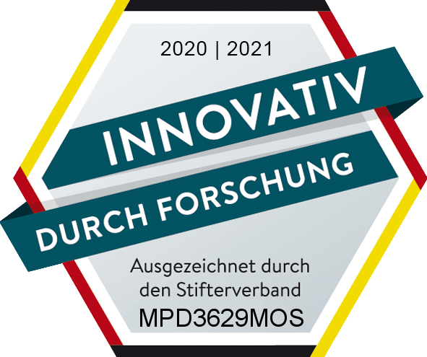

Stifterverband würdigt Engagement von MPDV im Bereich Innovation und Forschung. Bildquelle: Stifterverband

Keywords / Schlagworte
Stifterverband, Gütesiegel, Auszeichnung, Innovation, Forschung, Industrie 4.0

Über MPDV

MPDV mit Hauptsitz in Mosbach ist der Marktführer für IT-Lösungen in der Fertigung. Mit mehr als 40 Jahren Projekterfahrung im Produktionsumfeld verfügt MPDV über umfangreiches Fachwissen und unterstützt Unternehmen jeder Größe auf ihrem Weg zur Smart Factory. Produkte von MPDV wie das Manufacturing Execution System (MES) HYDRA, das Advanced Planning and Scheduling System (APS) FEDRA oder die Manufacturing Integration Platform (MIP) ermöglichen es Fertigungsunternehmen, ihre Produktionsprozesse effizienter zu gestalten und dem Wettbewerb so einen Schritt voraus zu sein. In Echtzeit lassen sich mit den Systemen fertigungsnahe Daten entlang der gesamten Wertschöpfungskette erfassen und auswerten. Verzögert sich der Produktionsprozess, erkennen Mitarbeiter das sofort und können gezielt Maßnahmen einleiten. Täglich nutzen weltweit mehr als 900.000 Menschen in über 1.400 Fertigungsunternehmen die innovativen Softwarelösungen von MPDV. Dazu zählen namhafte Unternehmen aller Branchen. Die MPDV-Gruppe beschäftigt rund 500 Mitarbeiter an 13 Standorten in Deutschland, China, Luxemburg, Malaysia, der Schweiz, Singapur und den USA. Weitere Informationen unter www.mpdv.com.

Pressekontakt

MPDV Mikrolab GmbH Fon +49 6261 9209-0
Maren Sautner Fax +49 6261 18139
Römerring 1 presse@mpdv.com
74821 Mosbach www.mpdv.com

